Contribuindo COM o ensino e a aprendizagem da Matemática ATRAVÉS DA INCLUSÃO DIGITAL DOS PROFESSORES

Ku Hai Chiang
UNIOESTE - Campus de Foz do Iguaçu
strykeman@yahoo.com

Patrícia Sândalo Pereira
UNIOESTE - Campus de Foz do Iguaçu
patriciasandalop@uol.com.br

Este trabalho é um recorte do Projeto de Iniciação Científica - PIBIC denominado “Software Livre e Educação Matemática: contribuindo com a inclusão digital de professores de Matemática” que está sendo desenvolvido na Universidade Estadual do Oeste do Paraná - UNIOESTE - Campus de Foz do Iguaçu, contemplado com bolsa PIBIC / UNIOESTE / PRPPG. Os objetivos do projeto são: promover a formação inicial dos futuros professores de Matemática do Curso de Licenciatura em Matemática; promover a formação continuada dos professores de Matemática da rede pública de Foz do Iguaçu; incentivar professores de Matemática a interagir com Novas Tecnologias e buscar nestas, novas formas de ensinar e aprender; e sensibilizar professores de Matemática a utilizar o computador como um aliado da sua prática pedagógica. Esta proposta está atrelada ao Grupo de Pesquisa Educação Matemática e a Linha de Pesquisa Tendências em Educação Matemática que tem por objetivos: a) realizar pesquisas utilizando como metodologia as tendências em Educação Matemática, tais como: Etnomatemática, Modelagem, História da Matemática, Resolução de Problemas, Novas Tecnologias e Jogos; b) Investigar as relações entre conhecimento matemático, o professor e os alunos, inseridos em contexto sócio-cultural em todos os níveis.
Esta pesquisa está dando continuidade ao Projeto de Iniciação Científica denominado “Contribuindo com a inclusão digital dos alunos de escolas estaduais através da aplicação de um software livre de matemática” que foi desenvolvido no período de 2005 / 2006 e teve como objetivo contribuir com a inclusão digital dos alunos das escolas estaduais, colaborando com o ensino-aprendizagem da Matemática. Porém, sabemos que não basta fazer a inclusão digital dos alunos, indo às escolas e aplicando um software. É necessário capacitar os professores desses alunos para que eles possam frequentemente estar fazendo uso dos recursos tecnológicos. Diante desse fato, elaboramos este projeto onde pretendemos contribuir para o enriquecimento das aulas de Matemática proporcionando a inclusão digital dos professores.
A capacitação precisa introduzir o professor no mundo da informática da mesma forma na qual se pretende que ele ensine. O modelo de aula que ele tem como ideal é a que ele recebe durante sua formação, daí decorre a importância de se definir primeiramente como o computador será utilizado na escola, para que aconteça a capacitação do professor de acordo com o que se espera dele. De acordo com Lopes (2004),
Se um dos objetivos do uso do computador no ensino for o de ser um agente transformador, o professor deve ser capacitado para assumir o papel de facilitador da construção do conhecimento pelo aluno e não um mero transmissor de informações. (http://www.clubedoprofessor.com.br/artigos/artigojunio.htm)

Para isso, o professor deve ser muito bem orientado, valendo-se de sua prática, de informações sobre o assunto e, principalmente, não se desviando dos seus objetivos, caso contrário a introdução das novas tecnologias na educação fica apenas no nome, tornando-se uma aula de recreação, ou ainda mais grave: os computadores sendo desviados da função pedagógica para a administrativa.
Mas como fazer uma capacitação ideal? Para Lollini (1991, p. 49): “é pura ingenuidade querer introduzir a informática na escola sem ensinar a manusear o teclado e sem adquirir algumas habilidades fundamentais”, isto é, a informação de como se utilizar o computador é essencial. Mas será que se resume a isso?
Lollini (1991, p.55) sugere “a organização de cursos em que o fazer prevaleça sobre o falar”. As atividades dos cursos de informática para professores precisam ressaltar atividades que produzam conhecimento ao invés de palestras que simplesmente o transmitam. Pela construção do conhecimento o professor conseguirá apreender mais facilmente os conceitos e será apto a associar conceitos já intrínsecos a novos conceitos e refletir sobre eles, criando novos, dando assim destaque ao Construcionismo de Papert (1986), que se faz valer da prática para a aquisição de novos saberes.
A abertura das escolas para o novo mundo das tecnologias está acontecendo, por isso é importante que o professor esteja preparado para a utilização de computadores e novas mídias a seu favor, em prol da educação. O professor que não se atualizar estará abrindo mão de um recurso educacional poderoso. A oferta de oportunidades é imprescindível para que os profissionais da educação possam iniciar sua capacitação e criar hábitos de estudos nesta área.
. O construcionismo, segundo Maltempi (2004)

É tanto uma teoria de aprendizado quanto uma estratégia para a educação, que compartilha a idéia construtivista de que o desenvolvimento cognitivo é um processo ativo de construção e reconstrução das estruturas mentais, no qual o conhecimento não pode ser simplesmente transmitido do professor para o aluno. (p.265)

De acordo com esta teoria, o aluno/professor utiliza-se do computador para pesquisas, interage com ele com a finalidade de descobrir novos conceitos e soluções para os problemas propostos, utilizando-se de conceitos já apreendidos anteriormente. Aqui o computador tem o papel de meio, ferramenta na qual os alunos interagem e colocam em prática as idéias. O professor tem o papel de criar situações-problema, incentivar reflexões e organizar o meio criador.
Como a Informática Educacional enxerga a máquina como uma aliada ao processo educativo, o mais adequado é utilizar-se das abordagens pedagógicas vistas pelo prisma do construcionismo, haja visto que as vantagens desse processo são maiores e mais significativas, comparados às vantagens do instrucionismo, por abranger todas as facetas da educação, tendo dentro de si as idéias construtivistas.
Dentro deste ambiente, a inclusão digital não pode ser simplesmente entendida como concluída somente com a viabilização de equipamento, sendo esta última apenas uma parte do processo.
Inclusão digital é a alfabetização para receber a informação. É saber lidar com ela. Para isso deve-se criar um plano de formação continuada onde sejam previstas as condições necessárias para que o professor possa atender aos seus discentes com discernimento sobre o assunto hoje tão popular e que provoca opiniões desencontradas que é a Informática Educacional.
Mas existem alguns tópicos que não podem ser descartados. Mesmo com as capacitações contínuas, o professor, ao entrar em contato com a sala informatizada, deve estar preparado para algumas situações comuns que poderão acontecer, por exemplo, um aluno entender mais da operação do computador que ele. Diante disso, deve ter a clareza de poder utilizar situações como essas para construir o conhecimento junto com seus discentes.
O medo de que o computador substituirá o professor deve ser extinto. Há coisas que o computador nunca fará pela educação. Dimenstein (1997) evidencia:

O computador pode fazer muita coisa - inclusive derrotar o maior campeão de xadrez do mundo, como fez Deep Blue com Boris Kasparov. Mas não existe o menor sinal de que, algum dia, venha a se apaixonar.

Os Parâmetros Curriculares Nacionais (BRASIL, 1998) já enfatizam a importância dos recursos tecnológicos para a educação, visando à melhoria da qualidade do ensino-aprendizagem. Afirmam que a informática na educação “permite criar ambientes de aprendizagem que fazem sugerir novas formas de pensar e aprender” (p. 147).
O movimento para a utilização de software livre orienta-se para a liberdade do conhecimento e para o atendimento de necessidades específicas das comunidades, além de favorecer a inclusão digital. O uso do Software Livre segundo Branco (apud LEMES, 2003) pode ajudar a diminuir esse quadro de exclusão digital em que vive a grande maioria dos estudantes, pois, com seu código aberto e de uso coletivo, estimula a produção e a troca de conhecimento em todas as camadas da sociedade.
Após a pesquisa de vários softwares livres selecionamos o Graphics Explorer V1.21. O autor deste programa é o engenheiro holandês David E. Dirkse. Este programa faz plotagem e impressão de gráficos 2D de vários tipos de equações. A partir de um conjunto de pontos, a função que melhor se enquadra pode ser calculada. Ele tem as seguintes características: - Sistema de coordenadas 600 * 450 pixels; - No plano cartesiano, cada ponto é indicado por um par ordenado (x,y); - 9 cores diferentes e fórmulas; - Sobe e desce (scrolling) e lente de aumento/diminuição (zooming) da tela principal com um clique de mouse, eixos x e y têm botões independentes; - Adiciona ou deleta pontos com um clique de mouse.

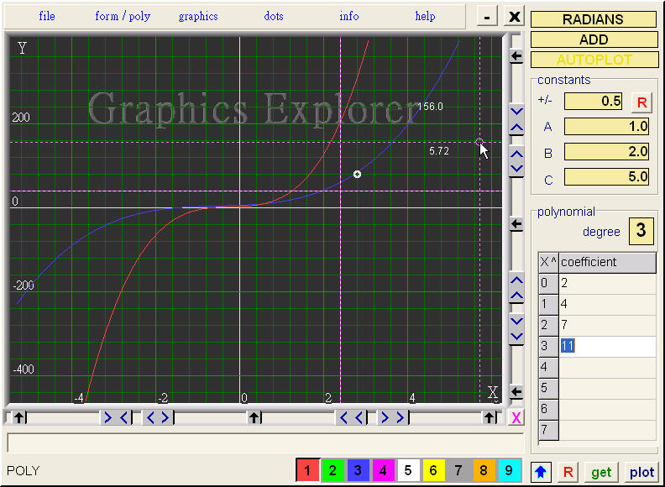
Figura 1. Layout do Graphics Explorer

Este programa reconhece quatro tipos de equações: função, inversa, paramétrica e implícita (Tabela 1).

Tabela 1. Tipos de equações
Tipo | Exemplo | Descrição
y=f(x) | y = 3cos(5x) | função
x=f(y) | x = (y-1)^2 | inversa
y=f(v); x=g(v) | y = 5sin(2v) ; x = 7cos(3v) | paramétrica
f(x,y)=g(x,y) | (x^2+y^2)(y^2+x(x+10))=40x*y^2 | implícita

Como exemplo, apresentamos o gráfico da equação paramétrica (figura 2).

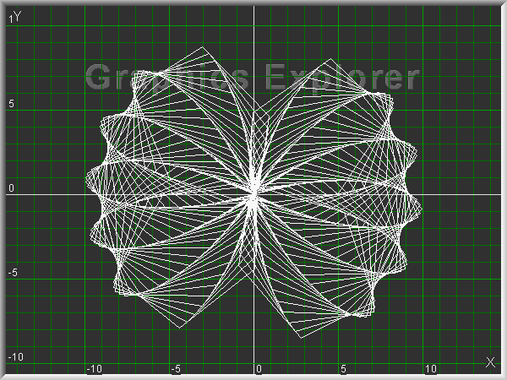
Figura 2. y = c(1+sin(a*v)) sin(b*v); x = c(1+sin(a*v)) cos(b*v)
onde a = 42.41 c = 5 de b = 21.0 e v corre de 0 a 10 entre 400 passos

Este software livre não requer instalação, basta executar o arquivo Graphics Explorer 1.21.exe no ambiente Windows 95 ou mais. Pode ser feito download deste programa no endereço http://home.hccnet.nl/david.dirkse/math/gr-expl.html.
A partir da escolha deste software foi elaborada uma lista de atividades para serem aplicadas com os professores, envolvendo os gráficos das seguintes funções: quadrática, exponencial, logarítmica e trigonométrica.
Com este projeto pudemos colaborar com a inclusão digital dos professores, de modo que o aluno tenha direito ao acesso às tecnologias de informação e comunicação, visando à melhoria do ensino e aprendizagem da Matemática. Além disso, levamos ao conhecimento do professor de Matemática este software, que permite que o aluno consiga visualizar o gráfico e analisar como foi construído e os parâmetros encontrados, auxiliando no processo de ensino e aprendizagem da Matemática.
Ao final os professores perceberam que o curso terminou, mas a formação está longe de finalizar. Eles ainda não estão prontos e provavelmente nunca estarão, pois a área da Educação tem essa beleza: a capacitação não pára.
A qualificação de outros níveis, assim como a continuação deste são importantes para que não se perca o interesse que surgiu com este curso, de modo que esse trabalho é apenas uma pequena parte da longa jornada que está por vir.
Portanto, já passou da hora de ligarmos nossos computadores e trilharmos o caminho em direção à educação. Afinal de contas, quem vai nos dizer o que é melhor para a educação se não nós mesmos, professores?

Referências
BRASIL. Secretaria de Educação Fundamental. Parâmetros Curriculares Nacionais: Introdução. Brasília: MEC/SEF, 1998.
DIMENSTEIN G. - Aprendiz do Futuro: cidadania hoje e amanhã. Habilidades Globais. Boletim Colunas. SP. 23 A 29/11/97
LEMES, L. Relato: O Software Livre e o Desenvolvimento do Brasil. Disponível em http://www.inf.unisinos.br/instituto/Brasilia.pdf. Acesso em 26 de março de 2005.
LOLLINI, P. Didática & Computador. Quando e como a informática na escola. Tradução de Vietti e Marcionilo. São Paulo, SP: Edições Loyola, 1991. Título original:Didaticca e computer. Quando e come il computer nella scuola.
LOPES, J. J. A introdução da Informática no ambiente escolar (artigo). Disponível em http://www.clubedoprofessor.com.br/artigos/artigojunio.htm, acessado às 17:23 de 27/10/2004.
MALTEMPI, M.V. Construcionismo: Um pano de fundo para pesquisas em informática aplicada à Educação Matemática In: BICUDO, M.A.V; BORBA, M.C. (orgs) Educação Matemática: Pesquisa em movimento. São Paulo: Cortez, 2004.
PAPERT, S. Constructionism: A New Opportunity for Elementary Science Education. A proposal to the National Science Foundation. Cambridge, MA: Massachusetts Institute of Technology, Media Laboratory, Epistemology and Learning Group, 1986.

